

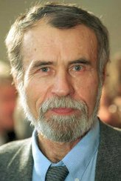

**МАКАНИН ВЛАДИМИР СЕМЕНОВИЧ**

(1937), прозаик.

Родился 13 марта в Орске. Литературным дебютом Маканина был роман "Прямая линия", появившийся в журнале "Москва" в 1965. Окончил Высшие курсы сценаристов и режиссеров. Стал профессиональным писателем, много писал и печатался. В 1970-е публикуются его произведения: "Безотцовщина", "Солдат и солдатка", "Простая линия", "Отдушина", "Ключарев и Алимушкин" и др. В 1980-е появляются повести "Голубое и красное", "Предтеча", "Отставший", "Где сходилось небо с холмами", др. В 1988 выходит книга повестей и рассказов "Человек свиты". В 1991 опубликованы его повети и рассказы под общим названием "Лаз" в "Новом мире", а также книга романов " Портрет и вокруг" и "Один и одна".   
В. Маканин живет и работает в Москве.

**Маканин, В. С.**

Антиутопия/ В. С. Маканин.- Москва: ЭКСМО, 2011.- 384 с.

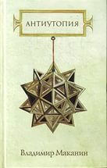

**Маканин, В. С.**

Асан: роман/ В. С. Маканин.- Москва: ЭКСМО, 2008.- 480 с.



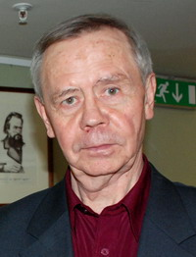

**РАСПУТИН**

**ВАЛЕНТИН**

**ГРИГОРЬЕВИЧ**

( 1937- 2015), прозаик.

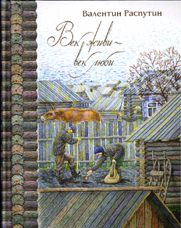

Родился 15 марта в селе Усть-Уда Иркутской области в крестьянской семье. После школы

поступил на историко-филологический факультет Иркутского университета. В студенческие годы стал внештатным корреспондентом молодежной газеты. Один из его очерков обратил на себя внимание редактора. Позже этот очерк под заголовком "Я забыл спросить у Лешки" был опубликован в альманахе "Ангара" (1961). Окончив университет в 1959, Распутин несколько лет работал в газетах Иркутска и Красноярска, часто бывал на строительстве красноярской ГЭС и магистрали Абакан - Тайшет. Очерки и рассказы об увиденном позже вошли в его сборники "Костровые новых городов" и "Край возле самого неба". Первая книга рассказов Распутина "Человек с этого света" была издана в 1967 в Красноярске. В том же году выходит повесть "Деньги для Марии". В полную силу талант писателя раскрылся в повести "Последний срок" (1970), заявив о зрелости и самобытности автора. Затем последовали повести "Живи и помни" (1974) и "Прощание с Матёрой" (1976), поставившие их автора в ряд лучших современных русских писателей. В 1981 вышли новые рассказы: "Наташа", "Что передать вороне", "Век живи - век люби".  Появление в 1985 повести Распутина "Пожар", отличающейся остротой и современностью проблемы, вызвало большой интерес у читателя. В последние годы писатель много времени и сил отдает общественной и публицистической деятельности, не прерывая творчества. В 1995 вышли в свет его рассказ "В ту же землю"; очерки "Вниз по Лене реке"; в 1996 - рассказы "Поминный день"; в 1997 - "Нежданно-негаданно"; "Отчие пределы" ("Видение" и "Вечером").

**Распутин, В. Г.**

Собрание сочинений: в 4-х т./ В. Г. Распутин.- Иркутск: Сапронов, 2007.

Т.1. **Век живи - век люби**: повести, рассказы – Иркутск: Сапронов, 2007.- 448 с.

Т.2. **Последний срок:** повесть, рассказы – Иркутск: Сапронов, 2007.- 440 с.

Т.3. **Живи и помни**: повесть, рассказы – Иркутск: Сапронов, 2007.- 440 с.

Т.4. **В ту же землю**: повесть, рассказы – Иркутск: Сапронов, 2007.- 440 с.

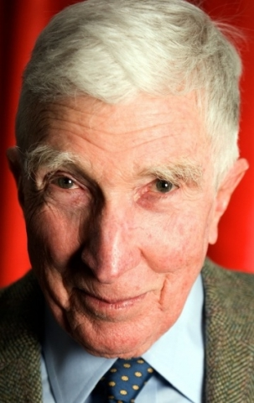

**ДЖОН АПДАЙК**

(1932 — 2009),

американский прозаик, поэт, эссеист и литературный критик.

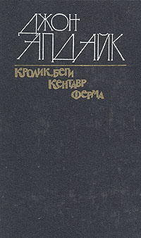

Родился 18 марта 1932 в Шиллингтоне (шт. Пенсильвания). Окончил Гарвардский университет (1954), следующий год провел в Англии, обучался живописи в Оксфорде, в Школе Рескина. Вернувшись в США, начал сотрудничество с журналом «Нью-Йоркер» (в том числе как карикатурист). Первой книгой Апдайка стал стихотворный сборник «Деревянная курица» 1958, а роман «Ярмарка в богадельне», 1959 заставил говорить о нем как о восходящей звезде. В 1960 Апдайк представил читателям своего «Кролика» Гарри Энгстрома, в прошлом баскетболиста, неохотно принимающего жизнь такой, какая она есть. Герой «набирается опыта» в посвященной ему серии романов «Кролик, беги!», 1960, «Кролик исцелившийся», 1971, «Кролик разбогател», 1981, удостоившейся Пулитцеровской премии 1982, Национальной премии кружка литературных критиков (1981) и Национальной книжной премии (1982), и «Кролик на покое», 1990; Пулитцеровская премия, 1991. Продолжающая серию повесть «Воспоминания о Кролике» вошла в сборник рассказов «Любовь малыми дозами», 2000. Писатель Генри Бек также стал героем нескольких книг Апдайка: «Бек: Книга», 1970, «Возвращение Бека», 1982 и «Бека обложили», 1998. Персонажам романа «Кентавр», 1963. За этим романом последовали «Ферма», 1965. «Пары», 1968, «Месяц отпуска», 1972, «Давай поженимся», 1976 и «Удачный ход», 1978, «Версия Роджера», 1986, «C» , 1988, «Воспоминания о президентстве Форда», 1992, «Бразилия», 1994, «Гертруда и Клавдий», 2000. Рассказы Апдайка составили сборники «Та же дверь», 1959, «Голубиные перья», 1962, «Музеи и женщины, 1972, «Проблемы», 1979, «Загробная жизнь», 1994 и «Красота лилий», 1996. Автор пьесы «Бьюкенен умирает», 1974. Проявил себя как проницательный литературный критик в сборниках эссе «Держась за подпорки», 1983 и «Больше сути», 2000. Писатель скончался 28 января 2009 года.

**Апдайк, Д**.

Кролик. Кентавр. Ферма: романы/ Д . Апдайк; пер. с англ.; вступит. статья А. Мулярчика; ил. А. Лященко.- Москва: Правда, 1990.- 624 с.: ил.

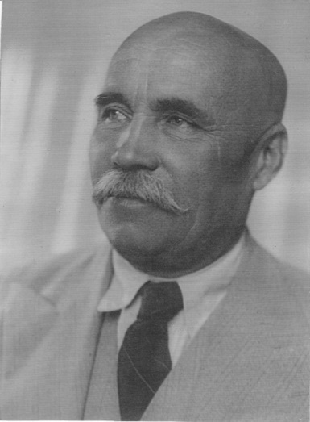

**НОВИКОВ-ПРИБОЙ**

**АЛЕКСЕЙ СИЛЫЧ**

(1877 - 1944), прозаик.

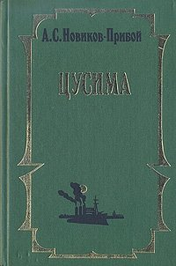

Родился 24 марта в селе Матвеевское Тамбовской губернии в крестьянской семье. Учился в церковноприходской школе, с окончанием которой в одиннадцать лет закончилось его образование, так как на его продолжение не было средств. В 22 года был призван в армию, служил на Балтийском флоте матросом (1899 - 1906), полюбил море. Начал заниматься самообразованием. В течение двух лет посещал Кронштадтскую школу, познакомился с "крамольной" литературой, за что попал в тюрьму. После освобождения был отправлен на войну с Японией, участвовал в Цусимском сражении. Попал в плен и в течение восьми месяцев имел возможность читать книги, о которых раньше только слышал. В 1906 вернулся в родное село, написал брошюры о Цусимском бое ("За чужие грехи", "Безумцы и бесплодные жертвы", под псевдонимом А. Затертый - бывший матрос). Эти брошюры были запрещены правительством. Опасаясь преследований, бежал в Англию. В 1907 -1913 скитался за границей как политический эмигрант: жил во Франции, Испании, Италии и в Северной Африке. Плавал матросом торгового флота. В 1912 - 1913 жил у Горького на Капри (ранее послал Горькому несколько своих рассказов, которые тот одобрил). Позже Новиков скажет: "Горький поставил меня на ноги. После учебы у него я твердо и самостоятельно вошел в литературу". Первый сборник рассказов Новикова-Прибоя "Морские рассказы" в 1914 был изъят в наборе; вышел только после революции. После революции произведения писателя регулярно появлялись в печати: повести "Море зовет (1919), "Подводники" (1923), "Ералашный рейс" (1925), "Женщина в море" (1926) и др. Самое значительное произведение Новикова-Прибоя - историческая эпопея "Цусима" (1932 -1935). В годы Отечественной войны выступал со статьями и очерками о моряках, работал над большим романом "Капитан 1-го ранга" (не был закончен). А. Новиков-Прибой умер в Москве 29 апреля 1944.

**Новиков-Прибой, А.С.**

Цусима: в 2-х книгах/ А.С. Новиков-Прибой.- Москва: ЭКСМО, 1993.- 544 с.

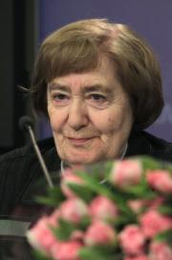

**ЧУКОВСКАЯ ЛИДИЯ КОРНЕЕВНА**

(1907 - 1996),

русский поэт, прозаик, критик.

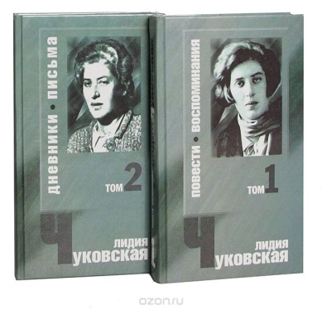

Дата рождения 24 марта 1904 года. В семье Чуковских царила творческая атмосфера и девочка, с самого детства, проявляла интерес к литературе. После революции 1917 года, Лида вместе с родителями переезжает в Петербург и поступает в частную женскую гимназию. Но, с введением в СССР единых школ (учебное заведение, где совместно обучались мальчики и девочки), переходит в единую трудовую школу. После окончания школы, в 1924 году, поступает в институт истории искусств на словесное отделение и, параллельно, оканчивает курсы стенографистов. На втором курсе университета Лидию обвинили в распространении антисоветских листовок и приговорили к трёхлетней ссылке в Саратов. Но благодаря отцу, девушка осталась жить в Ленинграде. Спустя 4 года после ареста (в 1924) Лидия Корнеевна вышла замуж за Ц.С. Вольпе. Совместная жизнь продлилась 9 лет, но, несмотря на общую дочь, пара развелась в 1933 году. Спустя некоторое время Корнеевна повторно вышла замуж за Бронштейна - известного физика, доцента ленинградского университета. В 1935 году Лидии Корнеевне предложили стать сотрудником НКВД, но ей удалось отказаться. Спустя 2 года были арестованы близкие друзья и муж писательницы. С этого момента начинается активная творческая жизнь Чуковской под руководством Анны Ахматовой. Писательница ушла из жизни 7 февраля 1996 года.

**Чуковская, Л.**

Собрание сочинений: в 2-х т./ Л. Чуковская.- Москва: Гудьял-Пресс, 2000.

Т.1. **Повести; Воспоминания**.- Москва: Гудьял-Пресс, 2000.- 432 с.

Т.2. **Процесс исключения; Публицистика; Отрывки из дневника; Стихотворения. Письма.-** Москва: Гудьял-Пресс, 2000.- 464 с.

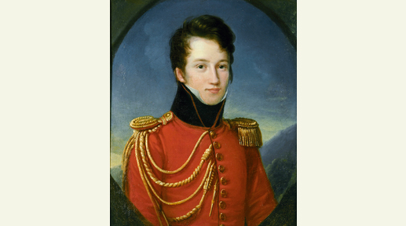

**АЛЬФРЕД ДЕ ВИНЬИ**

**(1797-1863), французский писатель.**

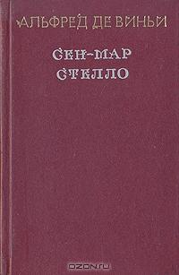

Родился 27 марта в Турени, но ещё ребёнком был увезён в Париж. Первые стихи написал в шестнадцать лет. В 17 лет поступил на военную службу, на которой оставался до 1828, не сделав, однако, блестящей военной карьеры. На службе в армии он увидел и оборотную сторону военного быта, на себе ощутил тяжесть военной дисциплины. Свои наблюдения изложил впоследствии в «Неволе и величии солдата» (1835) – одной из самих искренних и глубоких книг, написанных о войне и об армии. В 1822 вышел сборник стихов «Елена», в 1824 – поэма «Элоа» («Хлоя») – о любви чистого херувима к демону. Эти сборники принесли ему известность. В 1826 опубликовал сборник «Древние и современные поэмы» и исторический роман «Сен-Мар». Последний почти сразу был переведён на все европейские языки, в том числе на русский (1835).

С конца 30-х, почувствовав охлаждение читателей, перестал печататься и поселился в своем имении в Мэн-Жиро, где жил крайне уединённо со своей женой, всегда нездоровой, расстроенной умственно, полуослепшей. После революции 1848 года выставлял свою кандидатуру в Учредительное собрание, но безуспешно. После мучительной болезни скончался.

**Виньи, А.**

Сен-Мар. Стелло. романы/ А. Виньи; пер. с фр.; вступ. статья М. В. Толмачева; примеч. С. Д. Сказкина; ил. В. А. Носкова.- Москва: Правда, 1990.- 576 с.: ил.

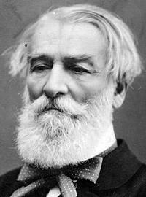

**ГРИГОРОВИЧ ДМИТРИЙ ВАСИЛЬЕВИЧ**

(1822 - 1899), прозаик, переводчик.

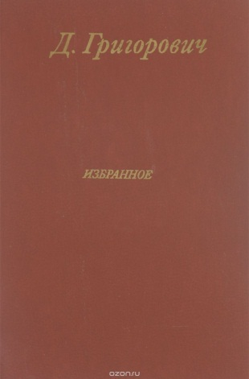

Родился 31 марта в Симбирске в семье небогатого помещика. Рано остался без отца, воспитывался матерью, француженкой по происхождению, говорившей только по-французски, поэтому русскому языку учился у дворовых. В 1836 поступил в Петербургское Главное инженерное училище, где подружился с Ф. Достоевским. Карьера офицера его не привлекала, поэтому Григорович покидает училище в 1840 и поступает в Академию художеств, но скоро оставляет и ее. В 1842 определяется на службу в Дирекцию императорских театров, заводит круг знакомств среди литераторов. В 1845 сотрудничает с Н. Некрасовым в альманахе Физиология Петербурга, пишет очерк Петербургские шарманщики, отмеченный Белинским. В 1847 выходит повесть Антон Горемыка, принесшая Григоровичу настоящую литературную славу и единодушное одобрение читателей, писателей и критиков. Далее следуют Проселочные дороги (1852), Рыбаки (1853), ставшие заметным явлением в литературной жизни того времени. Следующие произведения Григоровича Переселенцы (1855) и Пахарь (1856) были встречены критически, поскольку от него ждали иного. В этот период шла острая борьба между сторонниками чистого искусства и революционными демократами, но Григорович стремился остаться от нее в стороне: ...Право, душу теснят статьи, исполненные ненависти... - писал он Некрасову. В 1858 - 1859 писатель принял приглашение Морского министерства совершить путешествие на военном корабле, о чем рассказал в путевых очерках Корабль Ретвизан. С 1864 занял пост секретаря Общества поощрения художников, где проработал около двадцати лет,

оставив литературное творчество. В 1883 Григорович возобновляет литературную деятельность повестью Гуттаперчевый мальчик, названной критикой "маленьким шедевром". В эти же годы выступает как переводчик (повесть П. Мериме Этрусская ваза). Умер Григорович 22 декабря (3 января 1900 н. с.) 1899 в Петербурге.

**Григорович, Д.В.**

Избранное/ Д.В. Григорович; сост. и авт. вступ. статьи Н. Утехин; худож. С. Соколова.- Москва: Современник, 1984.- 528 с.: ил.